臺北市立大同高級中學105學年度第一學期教學研究會/工作坊

國中部【_國文_科(領域)】【第__2_次】會議紀錄
會議時間 | 105年9月29日星期4  1時 10分至16時10分 | 會議地點 | 校史室
會議主席 | 林香琴 | 會議記錄 | 劉冠鳳
出席人員 | 如簽到表所列
會議內容
「妙語說書人」研習，講師：李洛克老師
- 說書人簡介
他以圖形抽象為核心，聯想並言語表達為機制，，透過創造「部分理解」的情境，讓玩家可以發揮天馬行空的想像力，如此訓練運用在教學上。
- 寫作教學應用
可依學生年級依序增加限制，訓練學生的造語能力，在活動中限制可由老師規定，或增加紙卡增加隨機性。
例如：
（基本款）
只能動詞 | 限用狀聲詞 | 須用五個名詞 | 要有顏色詞
須用時間副詞 | 需三個代名詞 | 需數量詞 | 限三組疊字

（進階款）
譬喻 | 轉化 | 設問 | 誇飾
摹寫 | 映襯 | 排比 | 層遞
如此小組學生輪流訓練下可：
- 練習聯想、造句能力
- 活用辨識詞類、修辭法
- 引用、意象、情境的綜合能力
- 擴大編劇版
說書人的抽象性還可以用「故事接龍」的形式應用，讓學生學著「想像」有邏輯性的串連，嘗試完整口述畫面和想像。並透過編劇結構，所謂「六階段」能初步認識「好故事」的基本原形。
背景目標
困境難題
努力突圍
遭受挫折
轉折改變
解決收尾

如此可訓練學生：
- 基礎理解故事結構
- 基礎故事趣味點
- 將抽象感受具體歸因
- 心得分享
1、本次工作坊主題為「有效教學」，由康軒協助外聘講座由
海狸工作室李洛克老師主講：一款桌遊百搭教學－寫作、
故事、班經一次打包。妙語說書人是一款令人感到驚奇、
歡樂以及興奮的說書人遊戲，運用在教學上可以挑戰學生
的想像力與推理能力，將遊戲融入作文教學。（香琴）
2、雖然先前就曾經用過「妙語說書人」帶入課堂，但這次「遊戲融入國文教學」又給了我新的面向，例如：讓學生在卡牌選擇的遊戲競賽過程中，寫出一篇完整結構的作文、學習用修辭造句等等，都讓我對作文教學有更多躍躍欲試的方法。（詩婷）
3、謝謝康軒邀請海貍的李洛克與我們分享，透過說故事桌遊的方式，可呈現不同的課堂風景。或許日後可利用說故事的桌遊方式培養學生對故事起承轉合的認知更加明確。（惠玲）
4、這個遊戲在出題時可是會讓人傷透腦筋，因為你不能出的太難或太容易，必須恰到好處。有時你講的明白卻沒人懂你，或是有人想的天差地遠卻還可以猜中，都會讓人啼笑皆非。不過如果只講少數人知道的事物雖然保證肯定有人對有人錯，但那也就不大好玩哩。而猜題時還必須思考對方的想法與思考模式，但是又有可能鑽牛角尖，這都是很有趣的地方。文意的表達必須恰到好處，可以結合國文科的語文訓練，真的是一種「妙不可言」的桌遊，班上可分為4-5組來進行遊戲，想必會為班級的學習氣氛注入新活力。（仙珠）
5、其實長久以來老師們都希望透過「寓教於樂」的方式，進行更有效的教學，尤其以國文科來說，對於文字、詞語。的邏輯性處理，一直是很重要的，因為那關係到如何把內容說「完整」。今天這場研習，透過現今流行的桌遊，一層一層訓練學生要動腦去想，去發表，更要考慮其中關聯性，雖是遊戲，卻對語言訓練甚有幫助，真的是「妙不可言、寓教於樂」。（冠鳳）
6、 此次研習主題是以「桌遊」來進行國文教學,題材新穎,頗能吸引學生注意力。研習一開始的「妙語說書人----原版」,藉由多樣、美麗、富故事性的遊戲牌,激發著大家的想像力,遊戲過程由淺入深,在遊戲中學生得以練習詞性、修辭,更甚至可以進階到編寫故事,而此編寫故事之能力,正是作文教學之必須,學生能藉此了解文章起承轉結----引人入勝的重要,寓教學於遊戲,很美好的一次研習課程。（亮君）
7、妙語說書人的圖卡相當精緻，具有刺激聯想的效果，如果運用在教學中可以讓學生發揮天馬行空的想像力，很想能在教學現場實際操作此桌遊，訓練孩子的口語表達能力與造句能力，此款遊戲似也有心理治療的功能，讓無法直述心事的學生，藉由圖卡表達內心的幽微，並讓同伴予以支持的話語。（筠芸）
8、桌遊是近幾年來熱門的學習型態，透過遊戲的方式融入知識性的學習，果真是寓教於樂。當初在選擇研習主題時，大家就很好奇國文課如何融入桌遊，透過講師的帶領，真的是讓我們大開眼界。不管在卡牌的精緻度，甚至是遊戲規則的設定等等，多元化的運用，就連班級經營都可以派上用場。只是在操作上可以看到的限制是受限小組的操作，大團體的效果可能打折扣。（淑恩）
------研習結束------

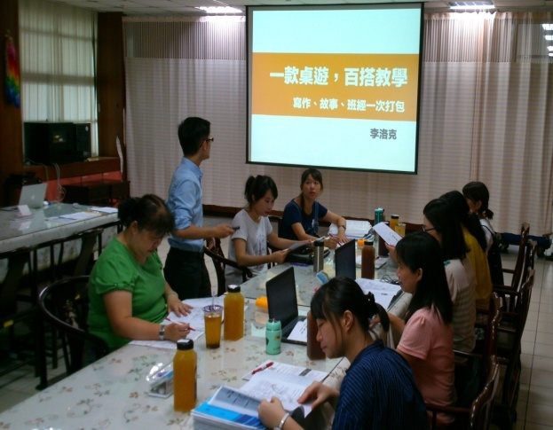 | 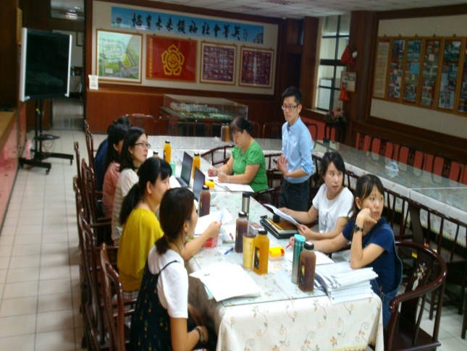
講師說明規則 | 專心聆聽
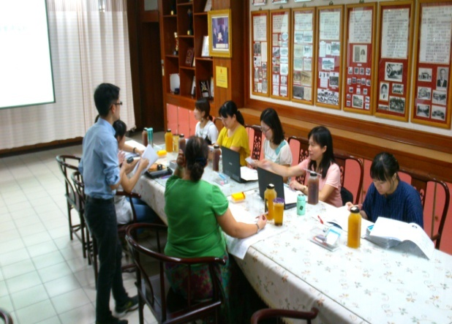 | 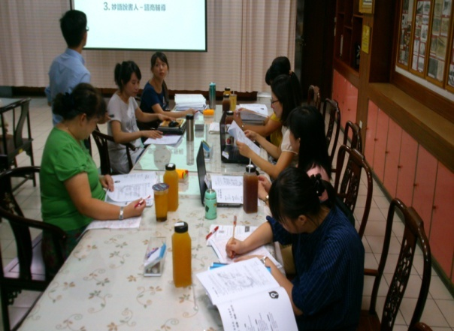
老師實際操作 | 講師分析操作結果

召集人 | 教務組長 | 教務主任 | 校長

